中國文化大學教育部延續性及教學創新試辦計畫
計畫成果紀錄表

子計畫 | A4-1-2從想到做的培育搖籃-創客中心
具體作法 | 華岡創客中心-陶藝教學實作工作坊
主題 | 陶藝教學實作工作坊
內容  （活動內容簡述/執行成效） | 主辦單位：教資中心  活動日期：2020/05/15 1300-1600  活動地點：大慈館B1華岡創客中心陶藝教室  主 講 者：許柏彥老師  參與人數： 18 人（教師 人、學生 18 人、行政人員 人、校外 人）  內 容：  中國文化大學教學資源中心2020年5月15日於大慈館B1華岡創客中心陶藝教室，辦理陶藝教學實作工作坊。本次主題是拉坯與土坂拼接，延續上周進行拉坏、土坯揉捏技巧的訓練課程，本次課程主軸是為了下周要噴釉所進行的修整作業。  執行成效：  除了坯體的塑造以外，要成為一個完整的陶藝品，需要不斷的修整加上釉料的變化才能顯示出其精湛的工藝技術。
 | 活動照片電子檔名稱  (請用英數檔名) | 活動照片內容說明(每張20字內)
 | 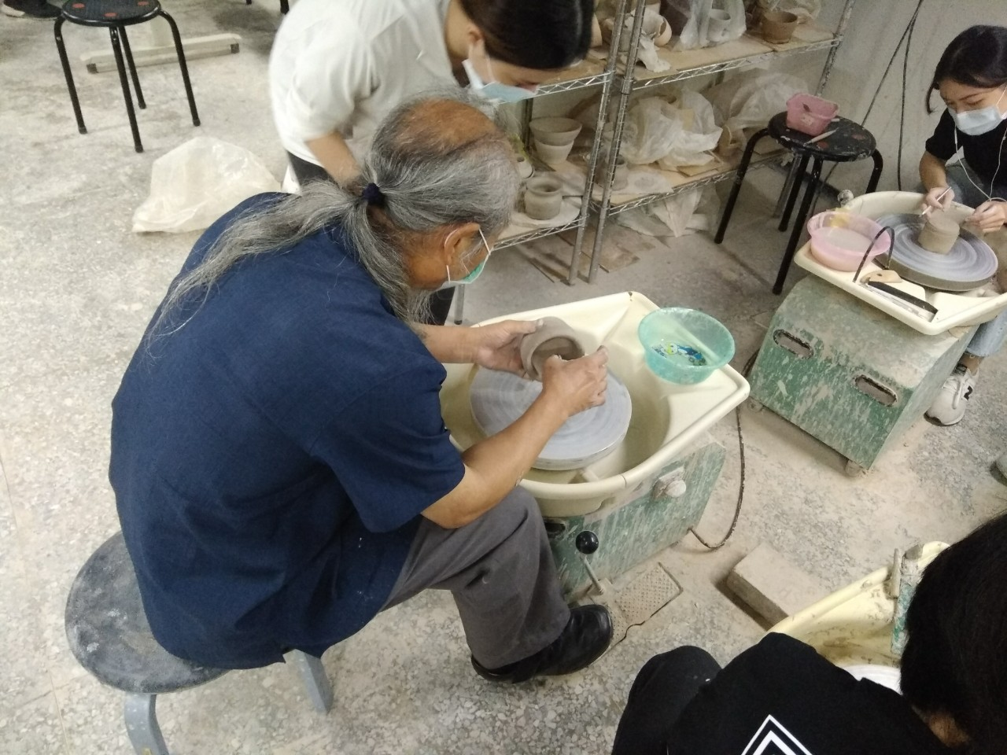 | 拉胚示範教學
 | 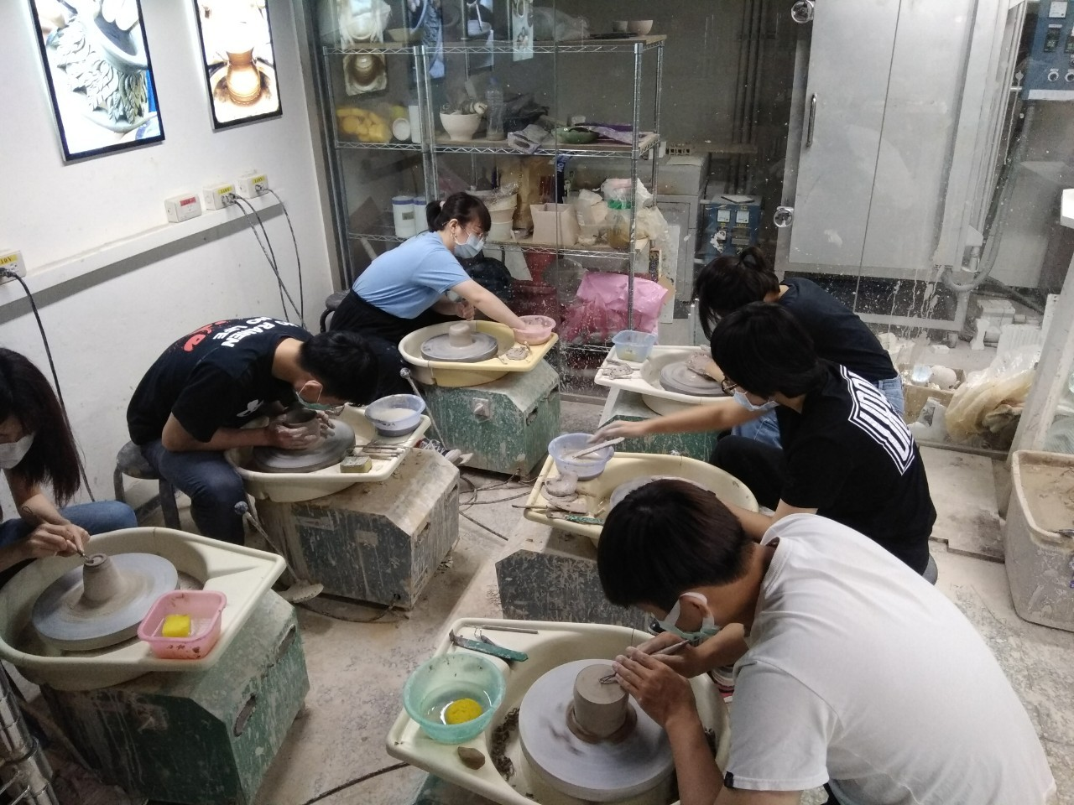 | 同學拉坏練習
 | 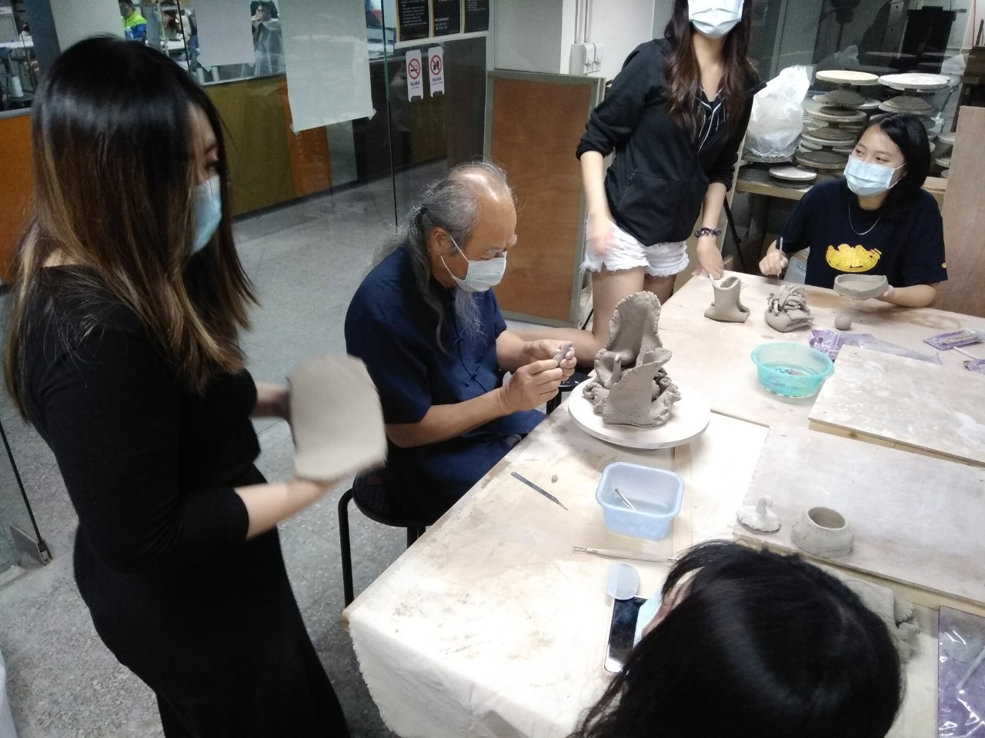 | 老師指導同學

